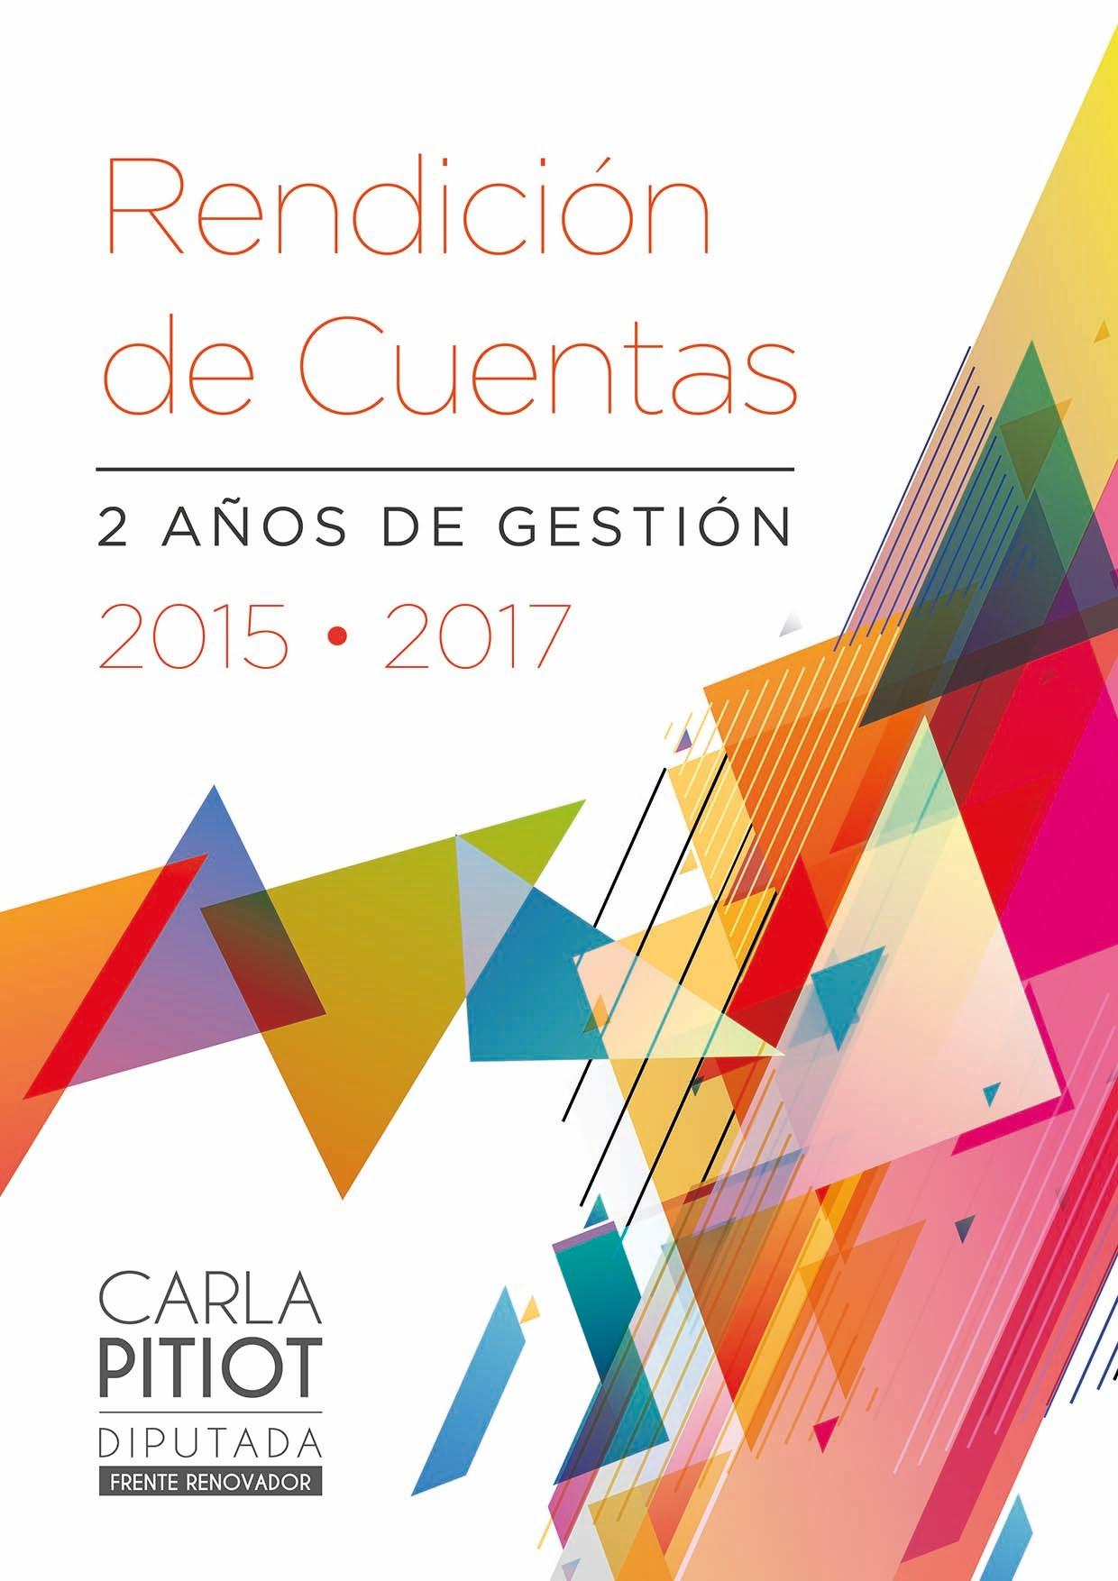

Yo rindo cuentas

Editorial

Uno de los desafíos que me propuse al asumir el mandato como Diputada Nacional fue trabajar en el ámbito parlamentario por los principios vinculados al control público y la transparencia.
Por mi trabajo, mi formación y mi trayectoria sindical, estoy convencida de que la Democracia necesita de instituciones permeables y accesibles al ciudadano. También de funcionarios que rindan cuentas de sus gestiones de gobierno y de organismos de control fortalecidos institucionalmente.
A dos años de mi gestión, comparto mi rendición de cuentas.

Trabajo- OIT-ISP

Producto de 2 años de participación en la comisión de trabajo fue la presentación de un proyecto para prevenir, penalizar y erradicar la violencia laboral en el ámbito de la administración pública.
La violencia laboral es un fenómeno instalado en el ámbito del trabajo que atenta directamente contra los derechos constitucionalmente reconocidos a las/os trabajadoras/es argentinos. En reconocimiento de la problemática, la Honorable Cámara ha dado dos veces media sanción por amplia mayoría a un régimen para sancionar y prevenir la violencia laboral. Lamentablemente estas iniciativas caducaron ante la inacción del Senado.
El proyecto que presenté es más ambicioso que los regímenes oportunamente sancionados e intenta aportar más herramientas a las/os trabajadoras/es para erradicar este lamentable fenómeno.
En síntesis, esta Ley pone en manos del trabajador una herramienta integral de la que puede disponer de manera rápida, dentro de su propio ámbito de trabajo, y que responderá por él frente al empleador ante una situación de violencia laboral, cualquiera sea la forma en la que ésta se manifieste.
Además, incorpora el concepto de “Violencia Laboral Objetiva” que pretende bloquear los intentos de represalia en ocasión del cumplimiento de los deberes de funcionario público en tareas sensibles vinculadas con funciones de control.
Al mismo tiempo y en lo que respecta a la defensa de los derechos laborales, tuve la oportunidad de participar en la Asamblea General de la Organización Internacional del Trabajo (OIT) y acercar este proyecto, formando parte de la delegación de la Asociación de Personal de Organismos de Control (APOC).
Durante la Asamblea mantuvimos varias reuniones de trabajo y participamos de los debates y exposiciones sobre las temáticas planteadas como trabajo decente, el trabajo y la mujer y particularmente planteamos la necesidad de tomar medidas que protejan a los trabajadores de los organismos de control, contra la persecución y el avasallamiento de sus derechos.
Desde la RED de trabajadores que integran APOC, la Asociación de Empleados e Ingresos Públicos (AEFIP), y Unión Empleados de la Justica de la Nación (UEJN) venimos trabajando desde hace años en la protección de los trabajadores cuyos deberes están relacionados a funciones de control, inspección, sanción, dictamen, denuncia, juzgamiento y supervisión acerca de tareas sensibles al resguardo y defensa de los intereses y patrimonio del Estado, a la lucha contra la corrupción, la transparencia, eficiencia y la calidad de los servicios públicos.
En ese marco, nos reunimos con la Directora de normas internacionales del trabajo, Corinne Vargha, para avanzar en el pedido de recomendación.
Desde el año 2009 impulsamos la necesidad de promover la aprobación de una Norma de la OIT tendiente a garantizar la seguridad, independencia, estabilidad en el empleo y protección de los trabajadores de control.
Para finalizar el 2017, tuve también la posibilidad de presentar el proyecto en el Simposio sobre la Protección de los Informantes de la Internacional de Servicios Públicos (ISP), federación sindical mundial dedicada a promover los servicios públicos de calidad.
La reunión en Buenos Aires conjuntamente organizada con UITOC y los tres sindicatos que conforman la Red de Trabajadores ICJ (AEFIP, APOC y UEJN) congregó a afiliados comprometidos a trabajar activamente, tanto a nivel nacional como internacional, en la lucha contra la corrupción y en la erradicación de la Violencia Laboral Objetiva por hacer lo que es justo y equitativo en cumplimiento de la responsabilidad laboral.

Control, Transparencia y Participación Ciudadana

El control y las gestiones transparentes impactan directamente en nuestra calidad de vida. La labor de los organismos de control es profunda y profusa, pero muchas veces silenciosa -o silenciada. La tragedia de Once y la de Cromañón son algunos de los nombres de las advertencias desoídas del control.
A veces el sistema de control parece algo ajeno y difícil, pero debemos trabajar mucho para acercar el tema a la gente. Por eso en abril de 2017 organicé una jornada de debate, con el objetivo de intercambiar experiencias y plantear propuestas sobre control, transparencia y participación ciudadana. Temas de los que mucho se habla en los discursos, pero pocas veces se transforman en acciones concretas.
CIPPEC, ACIJ, Éforo, Grupo Asuma y Directorio Legislativos fueron las Organizaciones de la Sociedad Civil que participaron en el encuentro, durante el que se presentaron experiencias, propuestas e iniciativas legislativas.

Comisión Parlamentaria Mixta Revisora de Cuentas

Muy poco se conoce acerca de la Comisión Parlamentaria Mixta Revisora de Cuentas (CPMRC). Distintas organizaciones sociales vinculadas a la temática señalaron en informes y publicaciones que la CPMRC funciona “puertas cerradas a la ciudadanía”, debido a serias falencias relacionadas, principalmente, con la falta de publicidad de su dinámica parlamentaria.
La CPMRC es bicameral y permanente. Su función principal consiste en analizar los informes que elabora y aprueba la Auditoría General de la Nación (AGN), para luego someterlos al tratamiento del pleno de ambas Cámaras. De igual modo, la Mixta tiene a su cargo la aprobación del plan anual de control externo de la AGN, el análisis del proyecto de presupuesto anual del mismo organismo, así como también la aprobación o rechazo la cuenta de inversión. En otras palabras, la CPMRC, es la encargada de articular la producción técnica realizada por la AGN con el Congreso Nacional.
Como Secretaria de la Comisión, compartí un exhaustivo análisis que intenta poner luz sobre su funcionamiento:
Saber de qué se trata I
Saber de qué se trata II

Legislación General

Participación Público-Privada
En 2016 se sancionó la Ley 27328 de contratos de participación público- privada. La norma establece un régimen para fomentar la inversión de empresas privadas en obras de infraestructura de gran envergadura en sociedad con el Estado y fija para ello una serie de obligaciones, sanciones por incumplimiento y formas de ejecución.
Entre ellas, cabe destacar: la equidad en el reparto de riesgos y aportes, a partir de la tutela de los intereses del Estado ante eventuales fracasos contractuales con el sector privado; la cuestión ambiental y la limitación del objeto de modo de que únicamente pudieran revestir esta modalidad las grandes obras de infraestructura.
Luego de un importante trabajo y más de treinta modificaciones hechas en cada Cámara, el Senado lo convirtió en ley a mediados de noviembre de 2016.
Extinción de Dominio
Desde hace más de un año aguarda en el Senado el tratamiento del proyecto de Ley sobre Extinción de Dominio. La iniciativa apunta a la incautación de bienes adquiridos con dinero de origen ilícito como puede ser la corrupción y la lucha contra el narcotráfico
A diferencia de la figura de decomiso, la extinción de dominio tiene injerencia sobre el bien y no sobre la persona, al tiempo que contempla tanto los bienes ubicados en el país como en el exterior, y no fija plazo de prescripción.
Responsabilidad Penal de las Personas Jurídicas
Un tema por demás controvertido que estuvo en el ruedo desde la apertura del ciclo legislativo. Pasible de extensos análisis, que fueron desde la exposición de numerosos expertos coincidentes en la necesidad internacional de contar con esta herramienta jurídica requerida por la OCDE a todos aquellos Estados que pretendan formar parte de esa Organización, portadora de un gran prestigio internacional; hasta enérgicas discusiones sobre las discrepancias interpretativas respecto al alcance y consecuencias civiles y penales de la terminología empleada en su redacción.
Luego de haber sido sometido al tamiz de ambas Cámaras, finalmente logró el consenso que permitió su sanción, finalmente promulgada con el número de ley 27401.

Familia, Mujer, Niñez y Adolescencia

Paridad
El 2016 discutimos paridad en el marco de la Reforma Electoral, pero como el Senado no lo trató quedó a medio camino.
Por eso, desde todos los espacios políticos, decidimos avanzar en el proyecto que venía con media sanción del Senado y que únicamente hablaba de la paridad en las listas electorales.
En reunión conjunta con las comisiones de Justicia y Asuntos Constitucionales dictaminamos el proyecto y fue sancionado en la sesión del 22 de noviembre de 2017, ya en la madrugada del 23. Hoy la paridad de género en las listas es la ley 27.412.

Responsabilidad Parental
En 2016 también avanzamos sobre la ley 27363 de privación de la responsabilidad parental al progenitor que haya sido condenado como autor, coautor, instigador o cómplice del delito de homicidio agravado del otro progenitor.
Lo que buscamos con esta modificación al código civil y comercial de la Nación es garantizar que los niños, niñas y adolescentes vivan en un ambiente libre de violencia y que no convivan con los autores o cómplices de la muerte de su progenitor/a.

En mayo de 2017 la Cámara de Senadores sancionó la norma.

Grooming
En 2016 presenté un proyecto para designar el Día Nacional de Lucha contra el Grooming. La iniciativa se propone extender y fortalecer los debates sobre esta problemática, con el ánimo de construir un entorno más seguro en Internet y proteger los derechos de los niños y adolescentes.

En 2017 el proyecto obtuvo media sanción y aguarda su tratamiento en la Cámara Alta.

Educación

En materia educativa, en 2016 se aprobó la modificación de la Ley de Educación Nacional 26.206 para la extensión de la obligatoriedad de la escolarización a la edad de los 3 años.
Esta reforma, parte de un reconocimiento del sentido que tiene para el desarrollo infantil la participación en situaciones educativas variadas y a cargo de personal especializado. Sobre todo para aquellos niños y niñas que solo tienen la posibilidad de ser niños y niñas en la escuela.
Sin embargo, la implementación efectiva de tamaña iniciativa despierta algunas inquietudes aún pendientes a resolver tales como la generación de vacantes para los alumnos, oferta de docentes y directivos, infraestructura y financiamiento adecuado, entre otras observaciones.
En esta línea, cabe destacar que la media sanción de diputados sobre la obligatoriedad de sala de 3 años todavía aguarda su tratamiento en la Cámara Alta.

PGA

Parlamentarios por la Acción Global (PGA ) es una red internacional sin fines de lucro y apartidista compuesta por cerca de 1.300 legisladores de 145 parlamentos electos alrededor del mundo cuya misión es informar, convocar y movilizar parlamentarios para promover la paz, la democracia, el estado de derecho, los derechos humanos, la igualdad de género y cuestiones poblacionales.
Durante los días 27 y 28 de noviembre de 2017 se llevó a cabo en la Ciudad de Milán – Italia- el 39° Foro Anual de PGA.El Foro del que participamos más de 100 parlamentarios de todo el mundo, tuvo como objetivo trabajar en la temática de prevención del extremismo violento y atrocidades masivas.
El trabajo se desarrolló en paneles en los que parlamentarios, académicos, especialistas y funcionarios expusieron y compartieron experiencias para reforzar el trabajo diplomático de los Parlamentos de los Estados miembros, fundamental para influir positivamente en las legislaciones nacionales y generar así cambios transformadores en pos de la Paz.
Asimismo fue un ámbito de intercambio de mejores prácticas y políticas para la protección de los derechos de las minorías y grupos vulnerables.
Como resultado del trabajo realizado durante el 2017 en el último encuentro se discutió en forma plenaria sobre el documento final del Foro y el Plan de acción de Milán para la Prevención del extremismo Violento y las Atrocidades Masivas.
Finalmente se llevó a cabo la postulación, elección y designación del Presidente de PGA y Presidente del Consejo Internacional de PGA, dada la no continuidad de la Dip. Margarita Stolbizer en su cargo por el cese de su labor parlamentaria en el congreso argentino.
Asumió en el cargo de Presidente de PGA la Sra. Margareta Cederfelt, miembro del Parlamento de Suecia y el Sr. Víctor Bisonó, miembro del Parlamento de República Dominicana en calidad de Presidente del Consejo.
Asimismo, fueron elegidos miembros para integrar el Consejo y completar las vacantes y tuve el orgullo de ser una de las elegidas, junto a parlamentarios de otros países.

